Oye Como Va Santana key Am

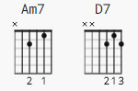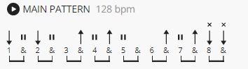

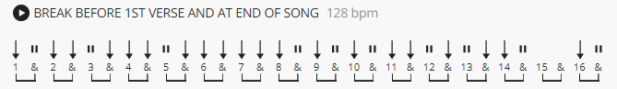

[Intro] (10 pairs)

Am7 D7 Am7 D7 Am7 D7 Am7 D7
Am7 D7 Am7 D7 Am7 D7 Am7 D7
Am7 D7 Am7 D7

[Verse] (10 pairs)

Am7 D7
Oye como va, Mi ritmo
Am7 D7
Bueno pa gozar, Mulata
Am7 D7
Oye como va, Mi ritmo
Am7 D7 Am7 D7
Bueno pa gozar, Mulata

[Instrumental] (34 pairs)

Am7 D7 Am7 D7 Am7 D7 Am7 D7
Am7 D7 Am7 D7 Am7 D7 Am7 D7
Am7 D7 Am7 D7 Am7 D7 Am7 D7
Am7 D7 Am7 D7 Am7 D7 Am7 D7
Am7 D7 Am7 D7 Am7 D7 Am7 D7
Am7 D7 Am7 D7 Am7 D7 Am7 D7
Am7 D7 Am7 D7 Am7 D7 Am7 D7
Am7 D7 Am7 D7 Am7 D7 Am7 D7
Am7 D7 Am7 D7

[Verse] (4 pairs)

Am7 D7
Oye como va, Mi ritmo
Am7 D7
Bueno pa gozar, Mulata
Am7 D7
Oye como va, Mi ritmo
Am7 D7
Bueno pa gozar, Mulata

[Outro] (14 pairs)

Am7 D7 Am7 D7 Am7 D7 Am7 D7
Am7 D7 Am7 D7 Am7 D7 Am7 D7
Am7 D7 Am7 D7 Am7 D7 Am7 D7
Am7 D7 Am7 D7 Am7

